SREDA, 6. 5. 2020

Dragi osmi,

najprej si poglejte včerajšnje rešitve:

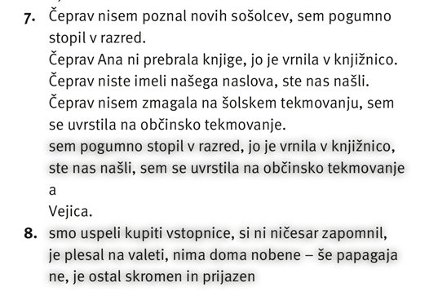
Danes bomo malo preverjali, utrjevali in ponavljali pred spraševanjem. Kot smo rekli, pride v poštev Prešernovo življenje in njegove pesmi, Aškerčevi pesmi, podredno zložena poved, vrste odvisnikov, opis postopka, opis naprave, razlaga nastanka naravnega pojava in tekoča snov.
Spodaj imate nekaj linkov za utrjevanje, rešitve dobite sproti, za naslednjo stran pa se pomikate z desno puščico.
Opis naprave: https://eucbeniki.sio.si/slo8/2305/index.html
Opis postopka: https://eucbeniki.sio.si/slo8/2311/index.html
Časovni, krajevni in načinovni odvisnik: https://eucbeniki.sio.si/slo8/2314/index1.html
Osebkov in predmetni odvisnik: https://eucbeniki.sio.si/slo8/2315/index.html
Razlaga nastanka naravnega pojava: https://eucbeniki.sio.si/slo8/2317/index1.html
Vzročni, namerni in pogojni odvisnik:
https://eucbeniki.sio.si/slo8/2318/index.html
Dopustni odvisnik: https://eucbeniki.sio.si/slo8/2321/index1.html
Apel in čevljar: https://eucbeniki.sio.si/slo8/2321/index1.html
Povodni mož: https://eucbeniki.sio.si/slo8/2350/index1.html
Turjaška Rozamunda: https://eucbeniki.sio.si/slo8/2351/index1.html
Uvod h krstu pri Savici: https://eucbeniki.sio.si/slo8/2352/index1.html
Čaša nesmrtnosti: https://eucbeniki.sio.si/slo8/2357/index.html

Naslednji teden začnemo s spraševanjem. Link do zoom srečanja vam pošljem kakšen dan prej. Za vsa vprašanja sem vam vedno na voljo. Seznam je spodaj:
Špela Pančur slj 20.5 9.00
Žan Pernuš slj 15.5. 9.00
Mateja Velkova slj 13.5. 10.00
Ana Vengar slj 15.5. 9.00
Gašper Vengar slj 15.5. 9.00
Matevž Zupančič slj 15.5. 9.00
Tevž Brglez slj 13.5. 10.00
Lucija Barbara Čušin slj 13.5 10.00
Elen Gerzić slj 20.5. 10.00
Toshe Jovanov slj 20.5. 9.00
Lucia Karo Banko slj 13.5. 11.00
Jernej Srnec slj 19.5. 10.00
Matevž Dijak slj 13.5. 11.00
Matevž Škufca slj 13.5. 11.00

Lepo vas pozdravljam,
učiteljica Urša

